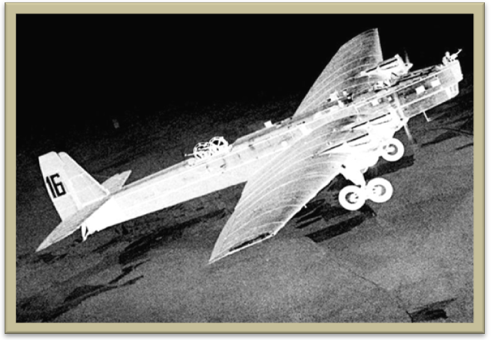
Мы – потомки ГЕРОЕВ,
защитивших мир
от фашизма.
Сохраним о них память…
1943 год. Брянщина оккупирована немецкими войсками…
В ночь с 9 на 10 мая 1943 г. экипаж самолета ТБ-3, б. № 16, 1-го гвардейского Брянского Краснознамённого авиационного полка дальнего действия им. Н.Ф. Гастелло, под командованием гвардии капитана Журавлёва М.К. выполнял боевое задание в небе над г. Брянском. Задачей экипажа было отвлечение ПВО противника в районе ж/д узлов, чтобы создать условия нашей авиации для нанесения бомбового удара по станциям Брянск-Льговский и Брянск-Орловский.
Поставленную задачу экипаж выполнил. По воспоминаниям местных жителей, тот ночной налет советской авиации был очень эффективным: только на ж/д ст. Брянск-Льговский было уничтожено до восьми немецких составов с боеприпасами, горючим и боевой техникой. Станционное хозяйство оккупантов было полностью разрушено в радиусе километра. При уходе от цели, самолёт капитана Журавлёва был перехвачен немецким ночным истребителем и сбит в районе ж/д ст. Батагово…
Комиссией Брянского областного совета ДОСААФ под председательством В.В. Андреева принято решение: к 9.05.2015 г. перезахоронить найденные останки членов экипажа в Ковшовском лесничестве, с установкой памятника погибшим лётчикам.
Для установки памятника, объявлен сбор средств.
Пожертвования можно переводить на карту СБЕРБАНКА 6054 6165 6050 9551, получатель Кожухов Валерий Витальевич, контактный тел. 920 600 52 03.
(Более подробную информацию об экипаже ТБ-3 и его последнем вылете можно узнать в музее МБОУ СОШ №41 г. Брянска и у Кожухова В.В.)

